Отчет о проведении
Учебно-тренировочных сборов спортсменов СДЮСШОР №16 по тхэквондо (ВТФ)
в рамках летней оздоровительной компании
в МАОУ Центр «Салют-2»
3 смена с 29.07-03.08 (28 чел)
Занятия проводились согласно плану учебно-тренировочного сбора. Занятия по ОФП и скоростно-силовой подготовке проводились на открытой площадке, работа в парах по лапам, ракеткам, протекторам, а также спарринги проводились на открытой площадке.
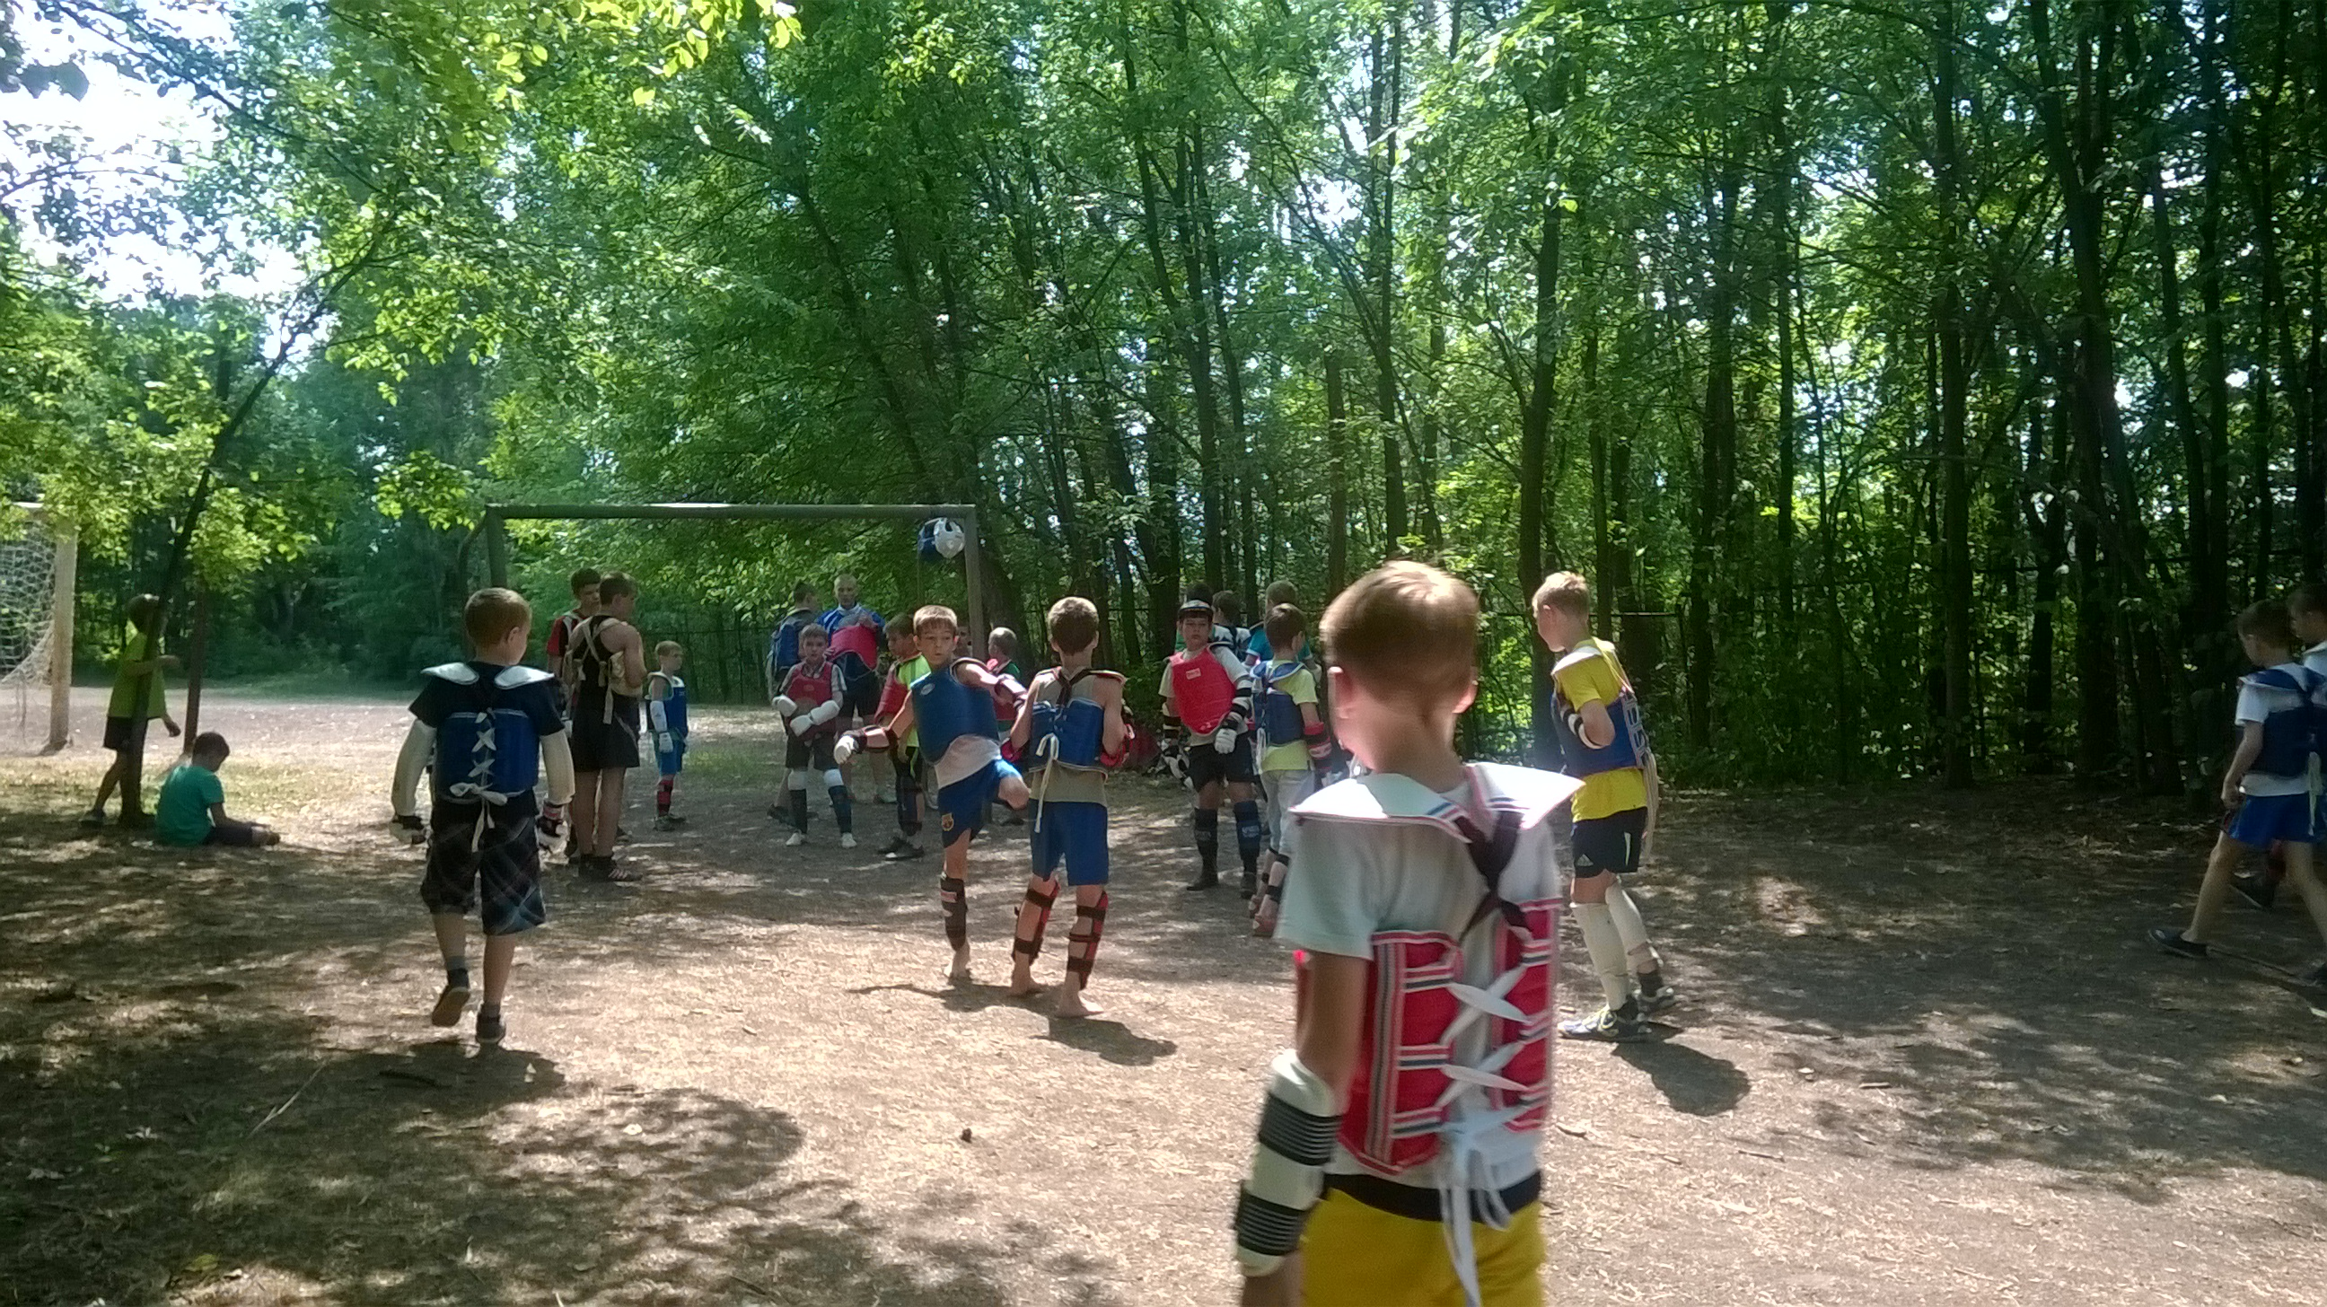
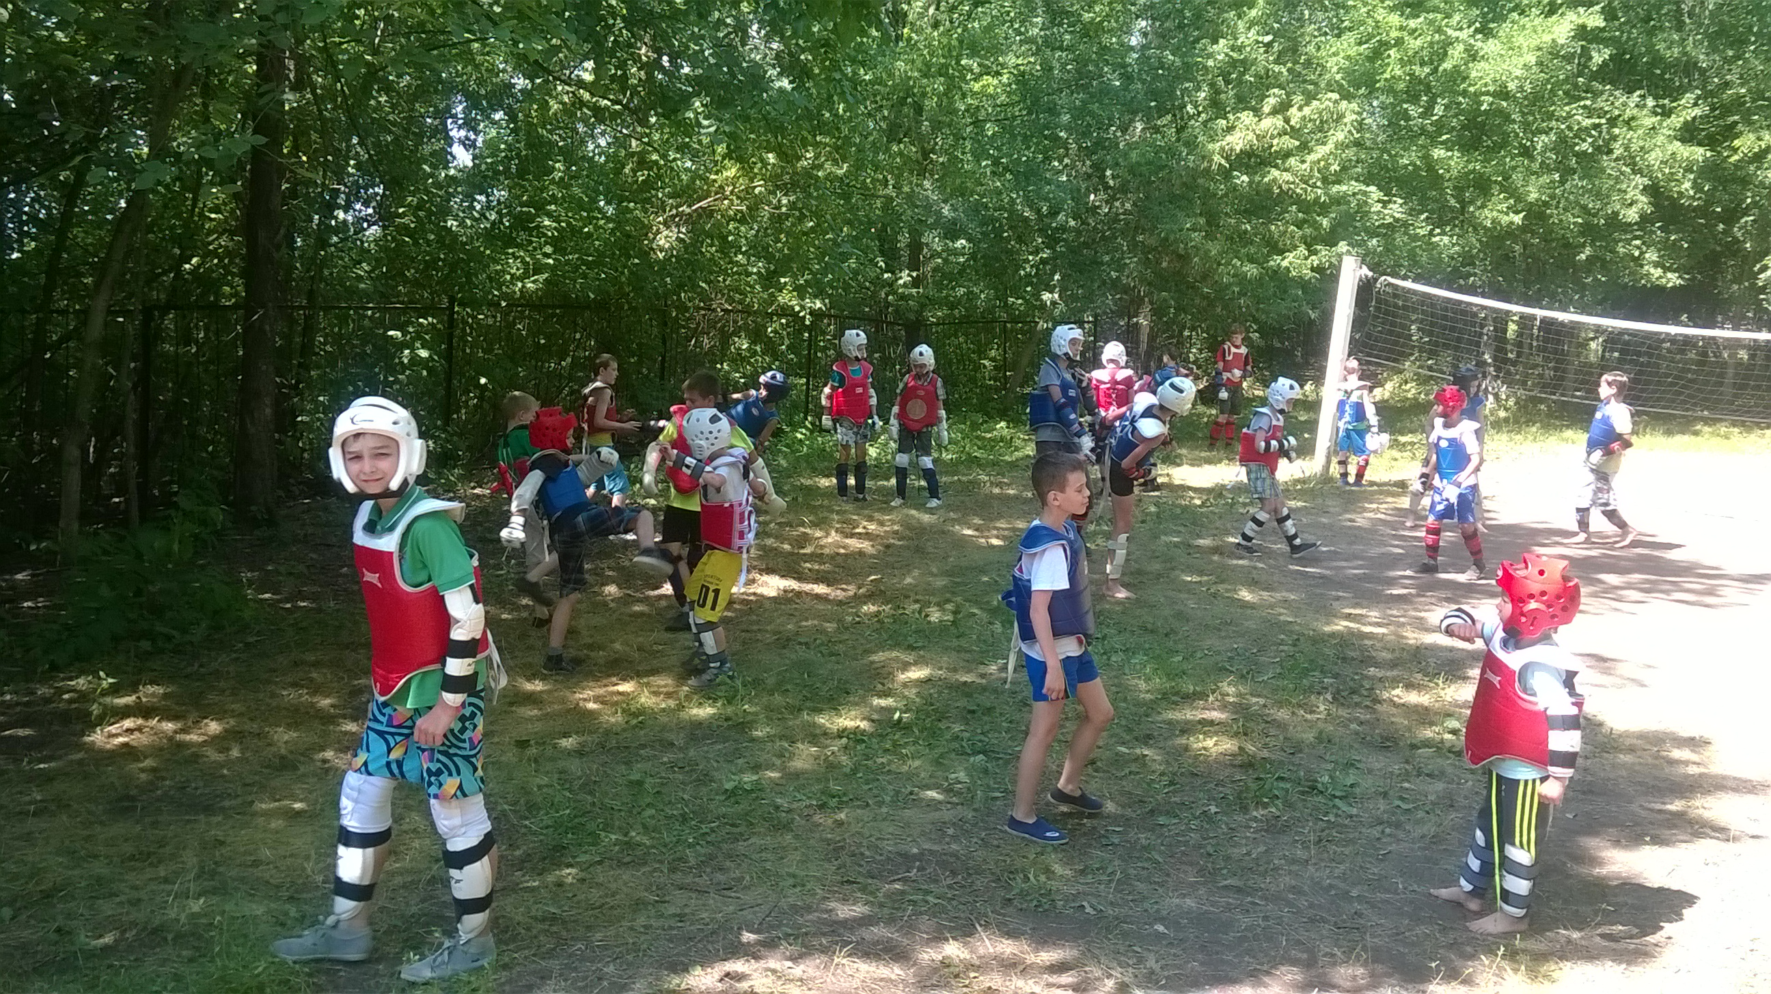

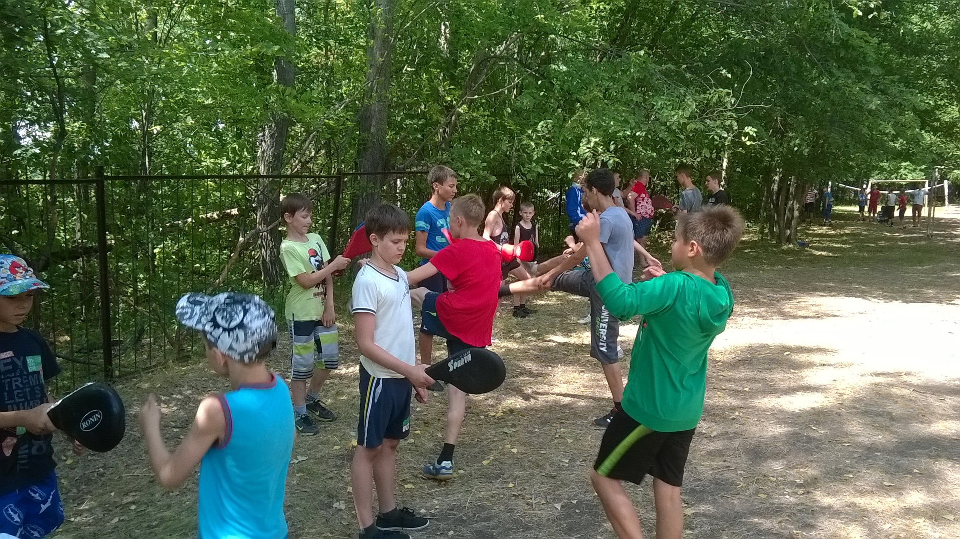
Спортсмены обеспечивались пятиразовым питанием. Проживали в корпусах по 12 человек.
Учебно-тренировочные сборы прошли без серьезных травм и простудных заболеваний.
Помимо учебно-тренировочных занятий спортсмены СДЮСШОР №16 принимали активное участие в мероприятиях проводимые в МАОУ Центре «Салют-2». Грамоты прилагаются.
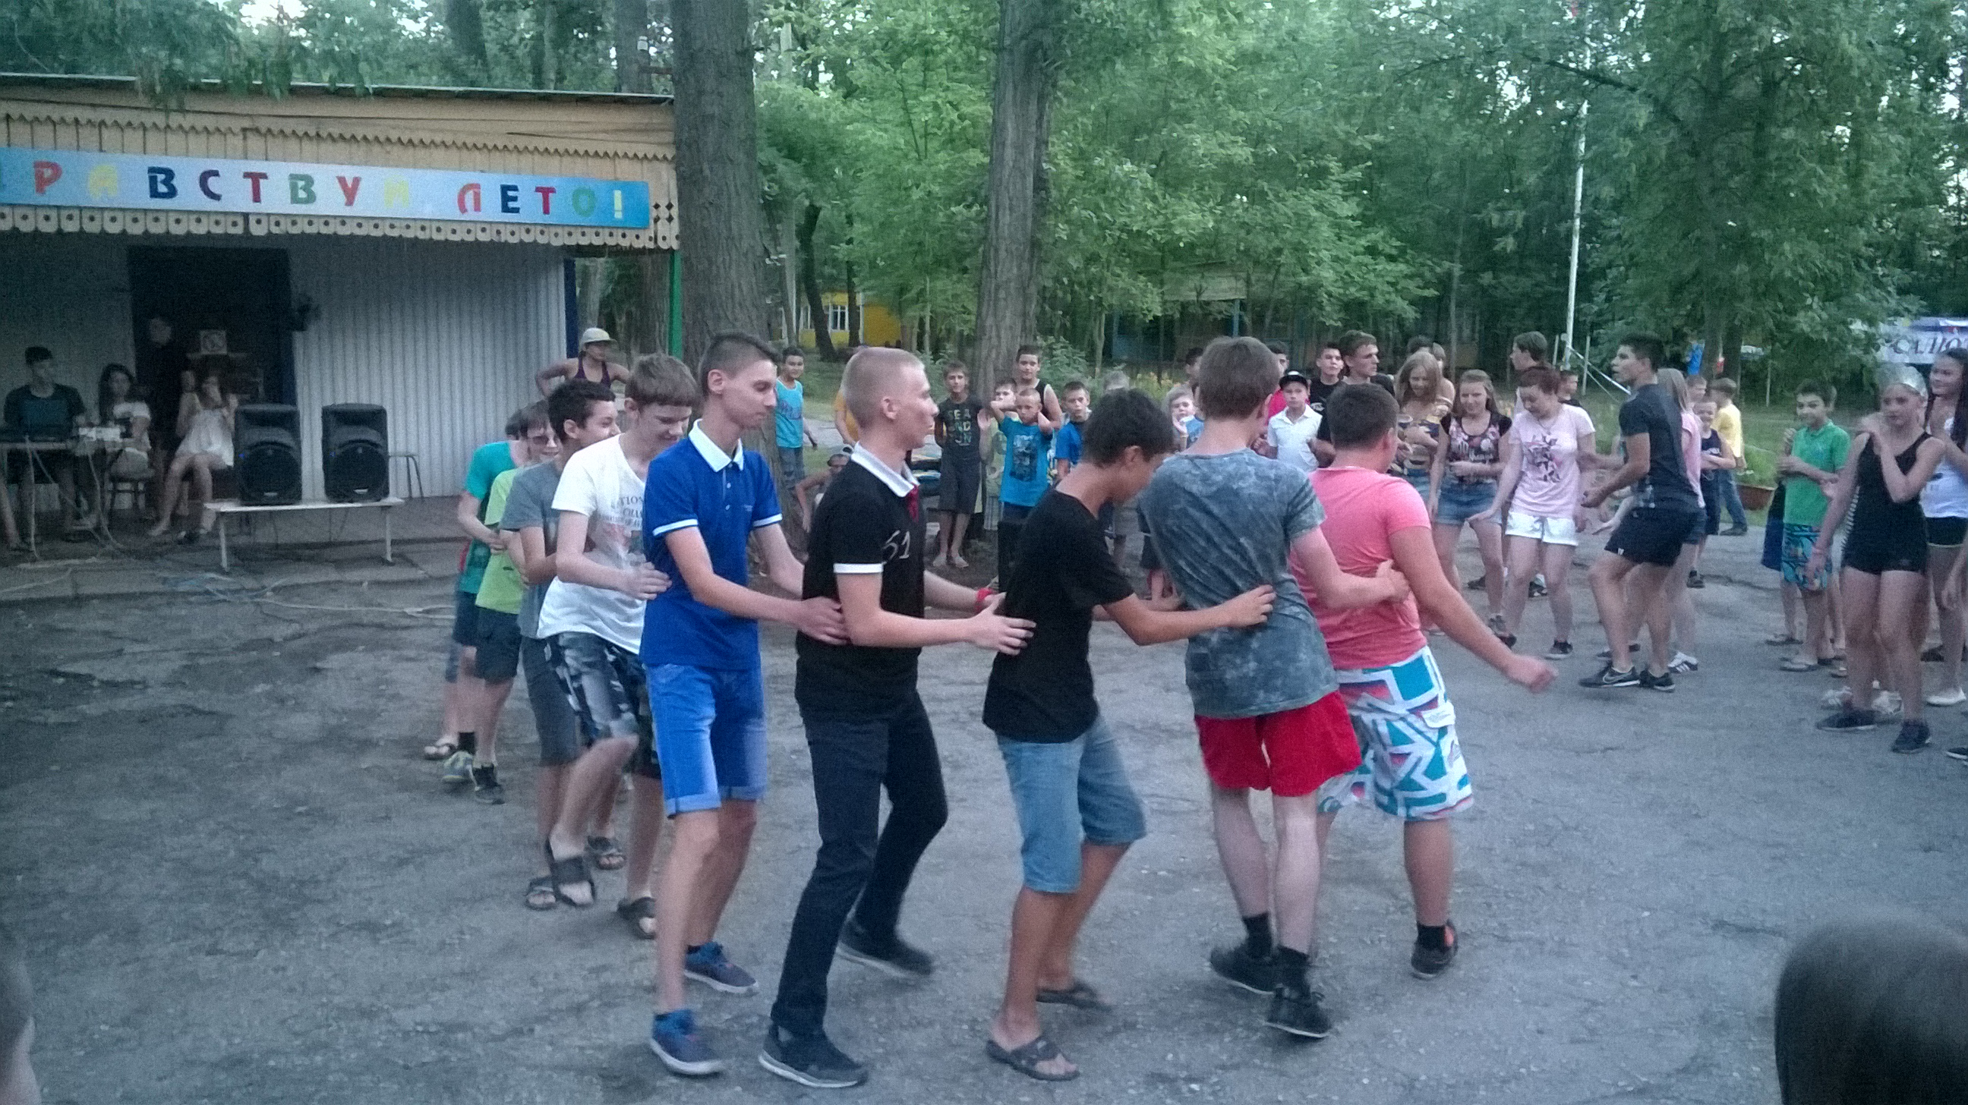

В результате учебно-тренировочных занятий стало заметным улучшения скоростно-силовых качеств спортсменов, повышения уровня физической выносливости. К учебному сезону 2015-2016 спортсмены СДЮСШОР №16 подготовлены с общей оценкой «хорошо».

Ст. тренер
Отделения тхэквондо (ВТФ) Бочков С.Н

